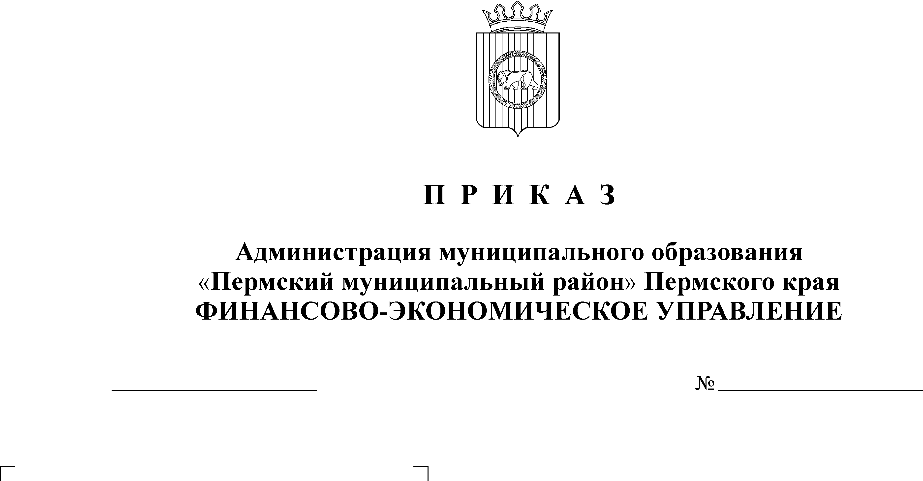
О закреплении за главными

11.01.2011
1
администраторами кодов доходов
бюджетной классификации
В соответствии с п. 11 решения Земского Собрания от 17.12.2010 г. № 127 «О бюджете Пермского муниципального района на 2011 год и на плановый период 2012 и 2013 годов»
ПРИКАЗЫВАЮ:
- Закрепить коды доходов за главными администраторами:
Код бюджетной классификации  Российской Федерации |  | Наименование кода доходов бюджетной классификации РФ
Код гл.администраторов | Код вида доходов | Наименование кода доходов бюджетной классификации РФ
163 | Комитет имущественных отношений администрации Пермского муниципального района
163 | 2 18 05010 05 0000 180 | Доходы бюджетов муниципальных районов от возврата остатков субсидий и субвенций прошлых лет небюджетными организациями
163 | 2 18 05030 05 0000 151 | Доходы бюджетов муниципальных районов от возврата остатков субсидий, субвенций и иных межбюджетных трансфертов, имеющих целевое назначение, прошлых лет из бюджетов поселений
163 | 2 19 05000 05 0000 151 | Возврат остатков субсидий, субвенций и иных межбюджетных трансфертов, имеющих целевое назначение, прошлых лет из бюджетов муниципальных районов
703 | Администрация Пермского муниципального района
703 | 2 18 05010 05 0000 180 | Доходы бюджетов муниципальных районов от возврата остатков субсидий и субвенций прошлых лет небюджетными организациями
703 | 2 18 05030 05 0000 151 | Доходы бюджетов муниципальных районов от возврата остатков субсидий, субвенций и иных межбюджетных трансфертов, имеющих целевое назначение, прошлых лет из бюджетов поселений
703 | 2 19 05000 05 0000 151 | Возврат остатков субсидий, субвенций и иных межбюджетных трансфертов, имеющих целевое назначение, прошлых лет из бюджетов муниципальных районов
705 | Контрольно-счетная палата Пермского муниципального района
705 | 2 18 05030 05 0000 151 | Доходы бюджетов муниципальных районов от возврата остатков субсидий, субвенций и иных межбюджетных трансфертов, имеющих целевое назначение, прошлых лет из бюджетов поселений
705 | 2 19 05000 05 0000 151 | Возврат остатков субсидий, субвенций и иных межбюджетных трансфертов, имеющих целевое назначение, прошлых лет из бюджетов муниципальных районов
706 | Муниципальное учреждение «Управление капитального строительства» Пермского муниципального района
706 | 2 18 05010 05 0000 180 | Доходы бюджетов муниципальных районов от возврата остатков субсидий и субвенций прошлых лет небюджетными организациями
706 | 2 18 05030 05 0000 151 | Доходы бюджетов муниципальных районов от возврата остатков субсидий, субвенций и иных межбюджетных трансфертов, имеющих целевое назначение, прошлых лет из бюджетов поселений
706 | 2 19 05000 05 0000 151 | Возврат остатков субсидий, субвенций и иных межбюджетных трансфертов, имеющих целевое назначение, прошлых лет из бюджетов муниципальных районов
730 | Земское Собрание Пермского муниципального района
730 | 2 19 05000 05 0000 151 | Возврат остатков субсидий, субвенций и иных межбюджетных трансфертов, имеющих целевое назначение, прошлых лет из бюджетов муниципальных районов
733 | Управление жилищно-коммунального хозяйства администрации Пермского муниципального района
733 | 2 02 03024 05 0000 151 | Субвенции бюджетам муниципальных районов на выполнение передаваемых полномочий субъектов РФ
733 | 2 18 05010 05 0000 180 | Доходы бюджетов муниципальных районов от возврата остатков субсидий и субвенций прошлых лет небюджетными организациями
733 | 2 18 05030 05 0000 151 | Доходы бюджетов муниципальных районов от возврата остатков субсидий, субвенций и иных межбюджетных трансфертов, имеющих целевое назначение, прошлых лет из бюджетов поселений
733 | 2 19 05000 05 0000 151 | Возврат остатков субсидий, субвенций и иных межбюджетных трансфертов, имеющих целевое назначение, прошлых лет из бюджетов муниципальных районов
750 | Финансово-экономическое управление администрации муниципального образования «Пермский муниципальный район»
750 | 2 18 05010 05 0000 180 | Доходы бюджетов муниципальных районов от возврата остатков субсидий и субвенций прошлых лет небюджетными организациями
750 | 2 18 05030 05 0000 151 | Доходы бюджетов муниципальных районов от возврата остатков субсидий, субвенций и иных межбюджетных трансфертов, имеющих целевое назначение, прошлых лет из бюджетов поселений
750 | 2 19 05000 05 0000 151 | Возврат остатков субсидий, субвенций и иных межбюджетных трансфертов, имеющих целевое назначение, прошлых лет из бюджетов муниципальных районов
755 | Управление здравоохранения администрации Пермского муниципального района
755 | 2 18 05010 05 0000 180 | Доходы бюджетов муниципальных районов от возврата остатков субсидий и субвенций прошлых лет небюджетными организациями
755 | 2 19 05000 05 0000 151 | Возврат остатков субсидий, субвенций и иных межбюджетных трансфертов, имеющих целевое назначение, прошлых лет из бюджетов муниципальных районов
757 | Управление по делам культуры, молодежи и спорта администрации Пермского муниципального района
757 | 2 18 05010 05 0000 180 | Доходы бюджетов муниципальных районов от возврата остатков субсидий и субвенций прошлых лет небюджетными организациями
757 | 2 18 05030 05 0000 151 | Доходы бюджетов муниципальных районов от возврата остатков субсидий, субвенций и иных межбюджетных трансфертов, имеющих целевое назначение, прошлых лет из бюджетов поселений
757 | 2 19 05000 05 0000 151 | Возврат остатков субсидий, субвенций и иных межбюджетных трансфертов, имеющих целевое назначение, прошлых лет из бюджетов муниципальных районов
774 | Управление образования администрации муниципального образования «Пермский муниципальный район»
774 | 2 18 05010 05 0000 180 | Доходы бюджетов муниципальных районов от возврата остатков субсидий и субвенций прошлых лет небюджетными организациями
774 | 2 19 05000 05 0000 151 | Возврат остатков субсидий, субвенций и иных межбюджетных трансфертов, имеющих целевое назначение, прошлых лет из бюджетов муниципальных районов
782 | Управление сельского хозяйства, продовольствия и закупок администрации Пермского муниципального района
782 | 2 02 03041 05 0000 151 | Субвенции бюджетам муниципальных районов на возмещение сельскохозяйственным товаропроизводителям (кроме личных подсобных хозяйств и сельскохозяйственных потребительских кооперативов), организациям агропромышленного комплекса независимо от их организационно-правовых форм, крестьянским (фермерским) хозяйствам и организациям потребительской кооперации части затрат на уплату процентов по кредитам, полученным в российских кредитных организациях, и займам, полученным в сельскохозяйственных кредитных потребительских кооперативах в 2008-2011 годах на срок до 1 года
782 | 2 18 05010 05 0000 180 | Доходы бюджетов муниципальных районов от возврата остатков субсидий и субвенций прошлых лет небюджетными организациями
782 | 2 19 05000 05 0000 151 | Возврат остатков субсидий, субвенций и иных межбюджетных трансфертов, имеющих целевое назначение, прошлых лет из бюджетов муниципальных районов

2.Исключить коды доходов, закрепленные за главными администраторами:
Код бюджетной классификации  Российской Федерации |  | Наименование кода доходов бюджетной классификации РФ
Код гл.администраторов | Код вида доходов | Наименование кода доходов бюджетной классификации РФ
163 | Комитет имущественных отношений администрации Пермского муниципального района
163 | 2 09 05010 05 0000 180 | Доходы бюджетов муниципальных районов от возврата остатков субсидий и субвенций прошлых лет небюджетными организациями
163 | 2 09 05030 05 0000 151 | Доходы бюджетов муниципальных районов от возврата остатков субсидий, субвенций и иных межбюджетных трансфертов, имеющих целевое назначение, прошлых лет из бюджетов поселений
163 | 2 10 05000 05 0000 151 | Возврат остатков субсидий, субвенций и иных межбюджетных трансфертов, имеющих целевое назначение, прошлых лет из бюджетов муниципальных районов
703 | Администрация Пермского муниципального района
703 | 2 09 05010 05 0000 180 | Доходы бюджетов муниципальных районов от возврата остатков субсидий и субвенций прошлых лет небюджетными организациями
703 | 2 09 05030 05 0000 151 | Доходы бюджетов муниципальных районов от возврата остатков субсидий, субвенций и иных межбюджетных трансфертов, имеющих целевое назначение, прошлых лет из бюджетов поселений
703 | 2 10 05000 05 0000 151 | Возврат остатков субсидий, субвенций и иных межбюджетных трансфертов, имеющих целевое назначение, прошлых лет из бюджетов муниципальных районов
705 | Контрольно-счетная палата Пермского муниципального района
705 | 2 09 05030 05 0000 151 | Доходы бюджетов муниципальных районов от возврата остатков субсидий, субвенций и иных межбюджетных трансфертов, имеющих целевое назначение, прошлых лет из бюджетов поселений
705 | 2 10 05000 05 0000 151 | Возврат остатков субсидий, субвенций и иных межбюджетных трансфертов, имеющих целевое назначение, прошлых лет из бюджетов муниципальных районов
706 | Муниципальное учреждение «Управление капитального строительства» Пермского муниципального района
706 | 2 09 05010 05 0000 180 | Доходы бюджетов муниципальных районов от возврата остатков субсидий и субвенций прошлых лет небюджетными организациями
706 | 2 09 05030 05 0000 151 | Доходы бюджетов муниципальных районов от возврата остатков субсидий, субвенций и иных межбюджетных трансфертов, имеющих целевое назначение, прошлых лет из бюджетов поселений
706 | 2 10 05000 05 0000 151 | Возврат остатков субсидий, субвенций и иных межбюджетных трансфертов, имеющих целевое назначение, прошлых лет из бюджетов муниципальных районов
730 | Земское Собрание Пермского муниципального района
730 | 2 10 05000 05 0000 151 | Возврат остатков субсидий, субвенций и иных межбюджетных трансфертов, имеющих целевое назначение, прошлых лет из бюджетов муниципальных районов
733 | Управление жилищно-коммунального хозяйства администрации Пермского муниципального района
733 | 2 09 05010 05 0000 180 | Доходы бюджетов муниципальных районов от возврата остатков субсидий и субвенций прошлых лет небюджетными организациями
733 | 2 09 05030 05 0000 151 | Доходы бюджетов муниципальных районов от возврата остатков субсидий, субвенций и иных межбюджетных трансфертов, имеющих целевое назначение, прошлых лет из бюджетов поселений
733 | 2 10 05000 05 0000 151 | Возврат остатков субсидий, субвенций и иных межбюджетных трансфертов, имеющих целевое назначение, прошлых лет из бюджетов муниципальных районов
750 | Финансово-экономическое управление администрации муниципального образования «Пермский муниципальный район»
750 | 2 09 05010 05 0000 180 | Доходы бюджетов муниципальных районов от возврата остатков субсидий и субвенций прошлых лет небюджетными организациями
750 | 2 09 05030 05 0000 151 | Доходы бюджетов муниципальных районов от возврата остатков субсидий, субвенций и иных межбюджетных трансфертов, имеющих целевое назначение, прошлых лет из бюджетов поселений
750 | 2 10 05000 05 0000 151 | Возврат остатков субсидий, субвенций и иных межбюджетных трансфертов, имеющих целевое назначение, прошлых лет из бюджетов муниципальных районов
755 | Управление здравоохранения администрации Пермского муниципального района
755 | 2 09 05010 05 0000 180 | Доходы бюджетов муниципальных районов от возврата остатков субсидий и субвенций прошлых лет небюджетными организациями
755 | 2 10 05000 05 0000 151 | Возврат остатков субсидий, субвенций и иных межбюджетных трансфертов, имеющих целевое назначение, прошлых лет из бюджетов муниципальных районов
757 | Управление по делам культуры, молодежи и спорта администрации Пермского муниципального района
757 | 2 09 05010 05 0000 180 | Доходы бюджетов муниципальных районов от возврата остатков субсидий и субвенций прошлых лет небюджетными организациями
757 | 2 09 05030 05 0000 151 | Доходы бюджетов муниципальных районов от возврата остатков субсидий, субвенций и иных межбюджетных трансфертов, имеющих целевое назначение, прошлых лет из бюджетов поселений
757 | 2 10 05000 05 0000 151 | Возврат остатков субсидий, субвенций и иных межбюджетных трансфертов, имеющих целевое назначение, прошлых лет из бюджетов муниципальных районов
774 | Управление образования администрации муниципального образования «Пермский муниципальный район»
774 | 2 09 05010 05 0000 180 | Доходы бюджетов муниципальных районов от возврата остатков субсидий и субвенций прошлых лет небюджетными организациями
774 | 2 10 05000 05 0000 151 | Возврат остатков субсидий, субвенций и иных межбюджетных трансфертов, имеющих целевое назначение, прошлых лет из бюджетов муниципальных районов
782 | Управление сельского хозяйства, продовольствия и закупок администрации Пермского муниципального района
782 | 2 02 03041 05 0000 151 | Субвенции бюджетам муниципальных районов на возмещение сельскохозяйственным товаропроизводителям (кроме личных подсобных хозяйств и сельскохозяйственных потребительских кооперативов), организациям агропромышленного комплекса независимо от их организационно-правовых форм, крестьянским (фермерским) хозяйствам и организациям потребительской кооперации части затрат на уплату процентов по кредитам, полученным в российских кредитных организациях, и займам, полученным в сельскохозяйственных кредитных потребительских кооперативах в 2007-2010 годах на срок до 1 года
782 | 2 09 05010 05 0000 180 | Доходы бюджетов муниципальных районов от возврата остатков субсидий и субвенций прошлых лет небюджетными организациями
782 | 2 10 05000 05 0000 151 | Возврат остатков субсидий, субвенций и иных межбюджетных трансфертов, имеющих целевое назначение, прошлых лет из бюджетов муниципальных районов

3. Контроль исполнения настоящего Приказа возложить на начальника отдела планирования и экономического анализа финансово-экономического управления Л.Л.Порошину.

Начальник финансово-экономического управления Т. Н. Гладких

